数字员工平台原型
产品需求文档（PRD）+ 技术路线文档

文档定位
面向“下周可演示”的数字员工平台 PoC。重点不是一次性做成完整生产平台，而是把数字分身、虚拟员工、Agent Teams 协作、插件/RPA 接入及安全管控四个概念以一条可解释、可操作、可追溯的链路演示出来。

版本 | v0.1
日期 | 2026-08-17
阶段 | 一周原型 / PoC
建议开发方式 | Codex 辅助开发平台代码；AgentTeams / DeepSeek Harness 作为被集成能力
外部参考 | 阿里云 AgentTeams、DeepSeek Harness 官方资料；《数字劳动力_小凡2026.pdf》作为产品表达参考

目录
一、需求理解与产品定位
二、产品需求文档（PRD）
三、核心业务对象与权限模型
四、关键页面与交互
五、Demo 场景与验收标准
六、技术路线总览
七、AgentTeams / DeepSeek Harness / OpenClaw / RPA 集成方案
八、插件网关、安全与 Sandbox
九、数据模型与接口建议
十、一周实施计划
十一、风险、降级与后续路线
附录：官方资料依据与参考

一、需求理解与产品定位

1.1 领导原话拆解：真正要 Demo 的是“四个概念”
概念 | 领导要求的可见效果 | 本次 PoC 应证明什么
A. 员工数字分身 | 正式员工/实习生对应数字分身；有工号、数据权限；可问答 | “真人身份可以产生一个受限 AI 分身”，分身不是无限继承真人权限。
B. 虚拟员工 | 新工号；新员工入职助手、IT 助理等；有人对其负责；通过 DeepSeek Harness | “AI 可以成为长期岗位实体”，有 Owner、职责、Runtime、插件和权限。
C. 员工协作 / Agent Teams | 多个数字员工协作；Agent Teams；OpenClaw、Harness 协同 | “多个员工可以像项目组一样协作”，用户看到任务拆解、成员执行、汇总。
D. 插件 / 安全 / RPA 纳管 | ADP workflow、MCP、OpenClaw、RPA；插件权限、安全管理、追溯 | “能力不是随便调用”，调用前鉴权，执行有边界，结果有 Trace，RPA 可作为员工或员工技能。

关键判断
领导要的是“概念成立 + 产品形态可演示”，而不是一周内完成生产级 Agent 平台。PoC 成功的标准应是：2 个单体员工能问答、1 个 Team 能协作、1 次权限拒绝能被看见、1 个插件/RPA 能被调用、1 条审计链路能追溯。

1.2 产品定位
产品名称（暂定）：数字员工平台 / Digital Workforce Platform
一句话定位：以企业身份与权限为核心，对员工数字分身、虚拟员工、Agent Worker 与 RPA 等异构数字劳动力进行统一登记、配置、问答、协作、授权和审计。
核心原则：上层做“企业员工语义和统一治理”，下层复用 AgentTeams、DeepSeek Harness、OpenClaw、RPA 等执行与协作能力，不重复造轮子。

1.3 为什么仍建议自建一层“数字员工门户”
- AgentTeams 管理的是 Worker、Team、模型、MCP 等 Agent 资源；而领导要求额外出现“正式员工/实习生、数字分身、虚拟员工工号、负责人、数据范围”等企业人事语义。
- 因此门户层不应替代 AgentTeams，而应保存“这是公司里的谁/什么岗位”以及“谁对它负责”；再把其执行对象映射到 AgentTeams Worker、DeepSeek Harness Profile、OpenClaw Worker 或 RPA Robot。
- 门户是唯一的业务入口；底层 AgentTeams/Harness 可以先隐藏在“运行引擎/协作引擎”字段中。

1.4 本次 PoC 不做什么（Non-goals）
- 不在一周内完成生产级统一 IAM、密钥系统、K8s 多租户和金融级审计平台。
- 不强求把 DeepSeek Harness 原生改造成 AgentTeams 的新 Runtime；若官方 Runtime 接口不足，先用 Adapter 松耦合集成。
- 不接真实敏感客户数据；使用模拟/脱敏数据证明“数据范围和拒绝策略”即可。
- 不做十几个业务场景；只选 1 条黄金链路跑通端到端。

二、产品需求文档（PRD）

2.1 目标用户与角色
角色 | 典型用户 | 核心诉求
平台管理员 | AI 创新/平台研发人员 | 创建数字员工；配置 Runtime、模型、插件、Sandbox；看全局审计。
员工 Owner | 某虚拟员工负责人、正式员工本人 | 管理自己负责的虚拟员工或数字分身；审批敏感操作；查看工作记录。
普通使用者 | 业务员工/新员工/实习生 | 与数字员工问答；发起 Team 任务；看执行结果。
安全/审计人员 | 安全、合规、运维 | 查看访问决策、插件调用、数据范围、网络策略、Trace。

2.2 核心信息架构
一级导航 | 二级页面 | P0/P1 | 说明
数字员工 | 员工列表 / 员工详情 / 问答 | P0 | 统一展示数字分身、虚拟员工、RPA 员工。
协作团队 | Team 列表 / 群聊 / 执行详情 | P0 | 展示 AgentTeams 协作。
插件中心 | 插件列表 / 权限绑定 / 调用测试 | P0 | MCP、Workflow、RPA、Agent Adapter 统一登记。
安全中心 | 权限策略 / Sandbox / 审计日志 | P0 | 至少能演示一条 Allow 与一条 Deny。
运行资源 | Runtime / Model / Sandbox 节点 | P1 | 给技术人员看底层执行资源，业务用户可隐藏。
系统设置 | 组织、工号规则、数据标签 | P1 | PoC 用 Mock。

2.3 数字分身需求
字段/能力 | P0要求 | 示例
身份 | 关联真人员工、员工类型、部门、原工号、分身 ID | E10281 → DT-E10281
Owner | 默认真人本人，可配置共同负责人 | Owner=张三
问答 | 可在独立会话中回答，并展示“当前以数字分身身份运行” | 查部门制度、整理日报
权限继承 | 采用“真人权限 ∩ 分身策略 ∩ 当前任务策略” | 真人能看 L3，但分身只允许 L1/L2
插件授权 | 可绑定 MCP/Workflow/知识库；每个插件显示 Read/Execute/Approval | Knowledge=Read；Email=Approval
运行约束 | 本地/远程 Sandbox、互联网开关、数据范围 | Remote Sandbox；Internet=Deny
审计 | 每次工具调用留下 employee_id、plugin_id、decision、trace_id | Deny 原因可解释

2.4 虚拟员工需求
字段/能力 | P0要求 | 示例
身份 | 独立工号、岗位、部门、标签 | VE-0001 / 新员工入职助手
负责人 | 必须有一个真人 Owner；PoC 不允许“无人负责” | Owner=HR 王老师
岗位说明 | Role Prompt / SOUL / AGENT 等岗位说明 | 只回答入职、制度、IT准备相关问题
Runtime | 可选择 DeepSeek Harness / OpenClaw / AgentTeams Native / RPA | VE-0001=DeepSeek Harness
模型 | 可绑定模型；PoC 可只提供 1-2 个模型选项 | DeepSeek / Qwen
Skill/插件 | 绑定技能与工具 | 入职 SOP + HR Knowledge + ADP Workflow
权限/环境 | 独立 Sandbox、网络、数据域、审批策略 | No Internet；HR L1/L2
问答 | 支持独立对话 | “报到第一天要做什么？”

2.5 Agent Teams 协作需求
- 用户选择一个 Team（例如“新员工入职 Team”）后发起自然语言任务。
- Team 页面展示 Leader 与成员（HR 助手、IT 助手、权限助手）；至少能展示任务被拆为 2-3 个子任务。
- 成员执行状态可见：等待 / 运行 / 完成 / 拒绝 / 待审批。
- 最终由 Leader 汇总结果；用户可展开“查看执行详情”查看调用了哪个员工、哪个插件、是否经过 Sandbox。
- PoC 不要求实现复杂的动态招聘/自动创建无限 Worker；允许预置 3 个 Worker + 1 个 Leader。

2.6 插件中心需求
插件类型 | PoC示例 | 统一抽象 | P0能力
MCP | 知识库 MCP / 员工查询 MCP | Tool | 登记、启停、授权、测试调用
Workflow | ADP Workflow | Action | 输入参数、执行、返回状态
Agent Adapter | OpenClaw / Harness Executor | Agent | 把外部 Agent 作为可调用能力或 Runtime
RPA | 报表机器人 / 开户机器人 | Robot/Action | 可作为虚拟员工或某员工 Skill
HTTP API | Mock HR API | Tool | 统一鉴权与审计

2.7 安全管控需求
控制维度 | P0演示方式 | 说明
身份 | 每次请求携带 employee_id / owner_id | 任何工具调用必须知道“谁在调用”。
插件权限 | 插件级 Allow / Deny / Approval | 至少演示一个被拒绝的插件。
数据范围 | L1普通 / L2内部 / L3敏感（PoC 可简化） | 权限与数据标签同时判断。
网络 | Internet Allow / Deny | 演示“禁止公网”的数字员工。
运行位置 | Local / Remote Sandbox Only | 演示“本地执行禁止”。
文件系统 | 按员工/任务挂载目录 | 容器内只读/只写指定目录。
凭据 | 按任务注入最小凭据，不写入 Prompt | PoC 可用短期 Mock Token。
审批 | 敏感动作先返回 Pending Approval | 审批可由门户层实现，避免 Harness headless 审批卡住。
审计 | 记录 Policy Decision + Tool Call + Result 摘要 | 可按 employee_id / trace_id 查询。

三、核心业务对象与权限模型

3.1 统一对象模型
对象 | 主键示例 | 关键关系
Human Employee | E10281 | 真人；可拥有数字分身，可作为虚拟员工 Owner。
Digital Twin | DT-E10281 | 1:1 或 1:N 关联真人；权限上限不超过真人。
Virtual Employee | VE-0001 | 独立工号；必须关联 Owner；可绑定 Runtime/Profile。
Team | TEAM-ONBOARD | 映射 AgentTeams Team；成员可包含虚拟员工、数字分身、RPA。
Runtime Binding | RTB-001 | employee_id → runtime_type + runtime_ref。
Plugin | PLG-HR-01 | MCP/Workflow/RPA/API/Agent Adapter。
Policy | POL-001 | 主体、资源、动作、数据标签、环境条件。
Sandbox | SBX-001 | 远程执行环境；网络/目录/镜像/资源限制。
Audit Event | AUD-xxx | trace_id 下的鉴权、工具调用、审批、结果。

3.2 权限公式（建议作为产品核心）
EffectivePermission(subject, task) =
SubjectBasePolicy
∩ Owner/HR Policy
∩ Plugin Authorization
∩ DataScope Policy
∩ Runtime/Sandbox Policy
∩ Task-specific Grant

为什么不能把权限只放在 Sandbox
Sandbox 解决“执行时实际碰不到什么”，但权限还要回答“这个员工是否应该调用某插件、访问哪类数据、是否需要审批”。因此应由门户/Policy Engine 定义唯一策略，Sandbox 只是执行层的强制隔离。

3.3 三档 PoC 数据安全模型
数据等级 | 示例 | 数字分身/虚拟员工策略
L1 普通 | 公开制度、FAQ、培训材料 | 默认可读。
L2 内部 | 部门流程、内部文档、脱敏员工信息 | 按部门/岗位授权。
L3 敏感 | 客户、交易、生产凭据、未脱敏业务数据 | PoC 默认拒绝；只展示审批/拒绝，不接真实数据。

四、关键页面与交互

4.1 首页：数字员工总览
- 顶部 KPI：数字员工总数、数字分身数、虚拟员工数、RPA 数、运行中数量。
- 卡片显示：头像/名称、类型标签、工号、部门、Owner、Runtime、风险级别、插件数量。
- 快捷筛选：数字分身 / 虚拟员工 / RPA / 运行状态 / 部门。
- 点击进入详情；“开始对话”作为最高频按钮。

4.2 员工详情页
区域 | 展示内容
身份信息 | 工号、员工类型、部门、Owner、创建来源、状态。
岗位/人格 | Role Prompt、能力标签、职责边界。
Runtime | DeepSeek Harness / OpenClaw / RPA / AgentTeams Native；Profile/Worker ID。
数据权限 | 允许数据域、最高数据级别、部门 Scope。
插件权限 | 每个插件：Read / Execute / Approval / Deny。
Sandbox | Remote-only、本地禁止、Internet Deny、镜像/节点。
最近活动 | 最近对话、工具调用、拒绝事件、Token/成本（如可获取）。

4.3 员工问答页
- 聊天头部必须明确显示：当前身份、工号、Runtime、数据范围、是否联网。
- 回答中若调用插件，以小卡片展示“正在调用 HR Knowledge / ADP Workflow”。
- 被拒绝时不是泛化报错，而是显示：Policy Denied、被拒绝资源、原因、是否可申请审批。
- PoC 至少准备两套身份：一个数字分身、一个 Harness 虚拟员工。

4.4 Team 群聊页
- 左侧：Team / 历史任务；中间：群聊；右侧：Leader、Workers、运行时和插件。
- 任务消息下展示阶段：解析 → 分发 → 执行 → 汇总。
- Worker 消息带员工徽章，例如“IT 助理 VE-0002 / Runtime: OpenClaw”。
- 审批事件以按钮/状态卡展示；PoC 可以人工点击批准后继续 Mock 后续步骤。

4.5 插件中心 / 安全中心
- 插件详情必须能看到：类型、Owner、访问方式、数据等级、允许员工、允许动作、网络要求。
- 安全中心提供策略列表和审计日志；至少有一个“互联网禁止策略”和一个“敏感数据禁止策略”。
- 审计详情以 Trace 时间线展示：谁 → Team → Runtime → Plugin → Policy Decision → Result。

五、Demo 场景与验收标准

5.1 建议唯一黄金场景：新员工入职准备
- 用户先与“员工数字分身”单聊，询问部门制度；分身使用知识库插件正常回答。
- 用户尝试让该分身访问互联网或敏感业务数据；系统明确拒绝并展示策略原因。
- 用户切换到“新员工入职助手 VE-0001”（DeepSeek Harness Runtime）询问入职流程；能正常问答并展示其独立工号、Owner 和插件。
- 用户进入“新员工入职 Team”，发起“帮王小明完成入职准备”。AgentTeams Leader 将任务分给 HR / IT / 权限 Worker。
- HR Worker 调用员工查询 MCP；IT Worker 调用 ADP Workflow（可 Mock）；权限 Worker 发起一个受控操作并触发 Approval/Deny。
- 系统最终汇总结果，并在审计中心展示完整 trace。
- 若已有 RPA，可让“RPA 报表机器人”作为 Team 中一个成员或某 Worker 的插件执行一小步，展示统一纳管。

5.2 P0 验收表
编号 | 验收项 | 通过标准
AC-01 | 数字分身问答 | 能进入独立聊天；显示真人映射/工号/权限；至少一次正常回答。
AC-02 | 数字分身安全拒绝 | 对禁止互联网/敏感数据请求返回明确 Deny 与 Policy 原因。
AC-03 | 虚拟员工问答 | 独立 VE 工号 + Owner + DeepSeek Harness 运行标识；能完成一轮问答。
AC-04 | 插件配置 | 管理员可给员工勾选至少 3 个插件及 Allow/Deny/Approval。
AC-05 | Agent Team | 一个 Team 至少 1 Leader + 2 Workers，能展示任务分发与结果汇总。
AC-06 | RPA/Workflow | 至少一个 ADP/RPA Adapter 能被调用或 Mock 成功。
AC-07 | Sandbox | 至少一个员工显示 Remote-only + Internet Deny，并在执行链中体现。
AC-08 | 审计 | 能按一次任务查看身份、插件、决策、结果、Trace ID。

5.3 演示时不建议强调的内容
- 不要说“已经实现生产级数据防泄漏”；PoC 应表述为“策略和隔离机制已可演示，生产需要对接公司 IAM、密钥与数据网关”。
- 不要说“DeepSeek Harness 已原生接入 AgentTeams Runtime”；除非实测完成。当前官方本地 Worker 列出的 Runtime 包括 Claude Code、OpenClaw、Qoder CLI、Codex，因此 Harness 建议用 Adapter/Bridge 先协同。
- 不要把所有权限散落在 AgentTeams、Harness 和前端三个地方；演示也应体现“统一策略源”。

六、技术路线总览

6.1 建议总体架构：五层
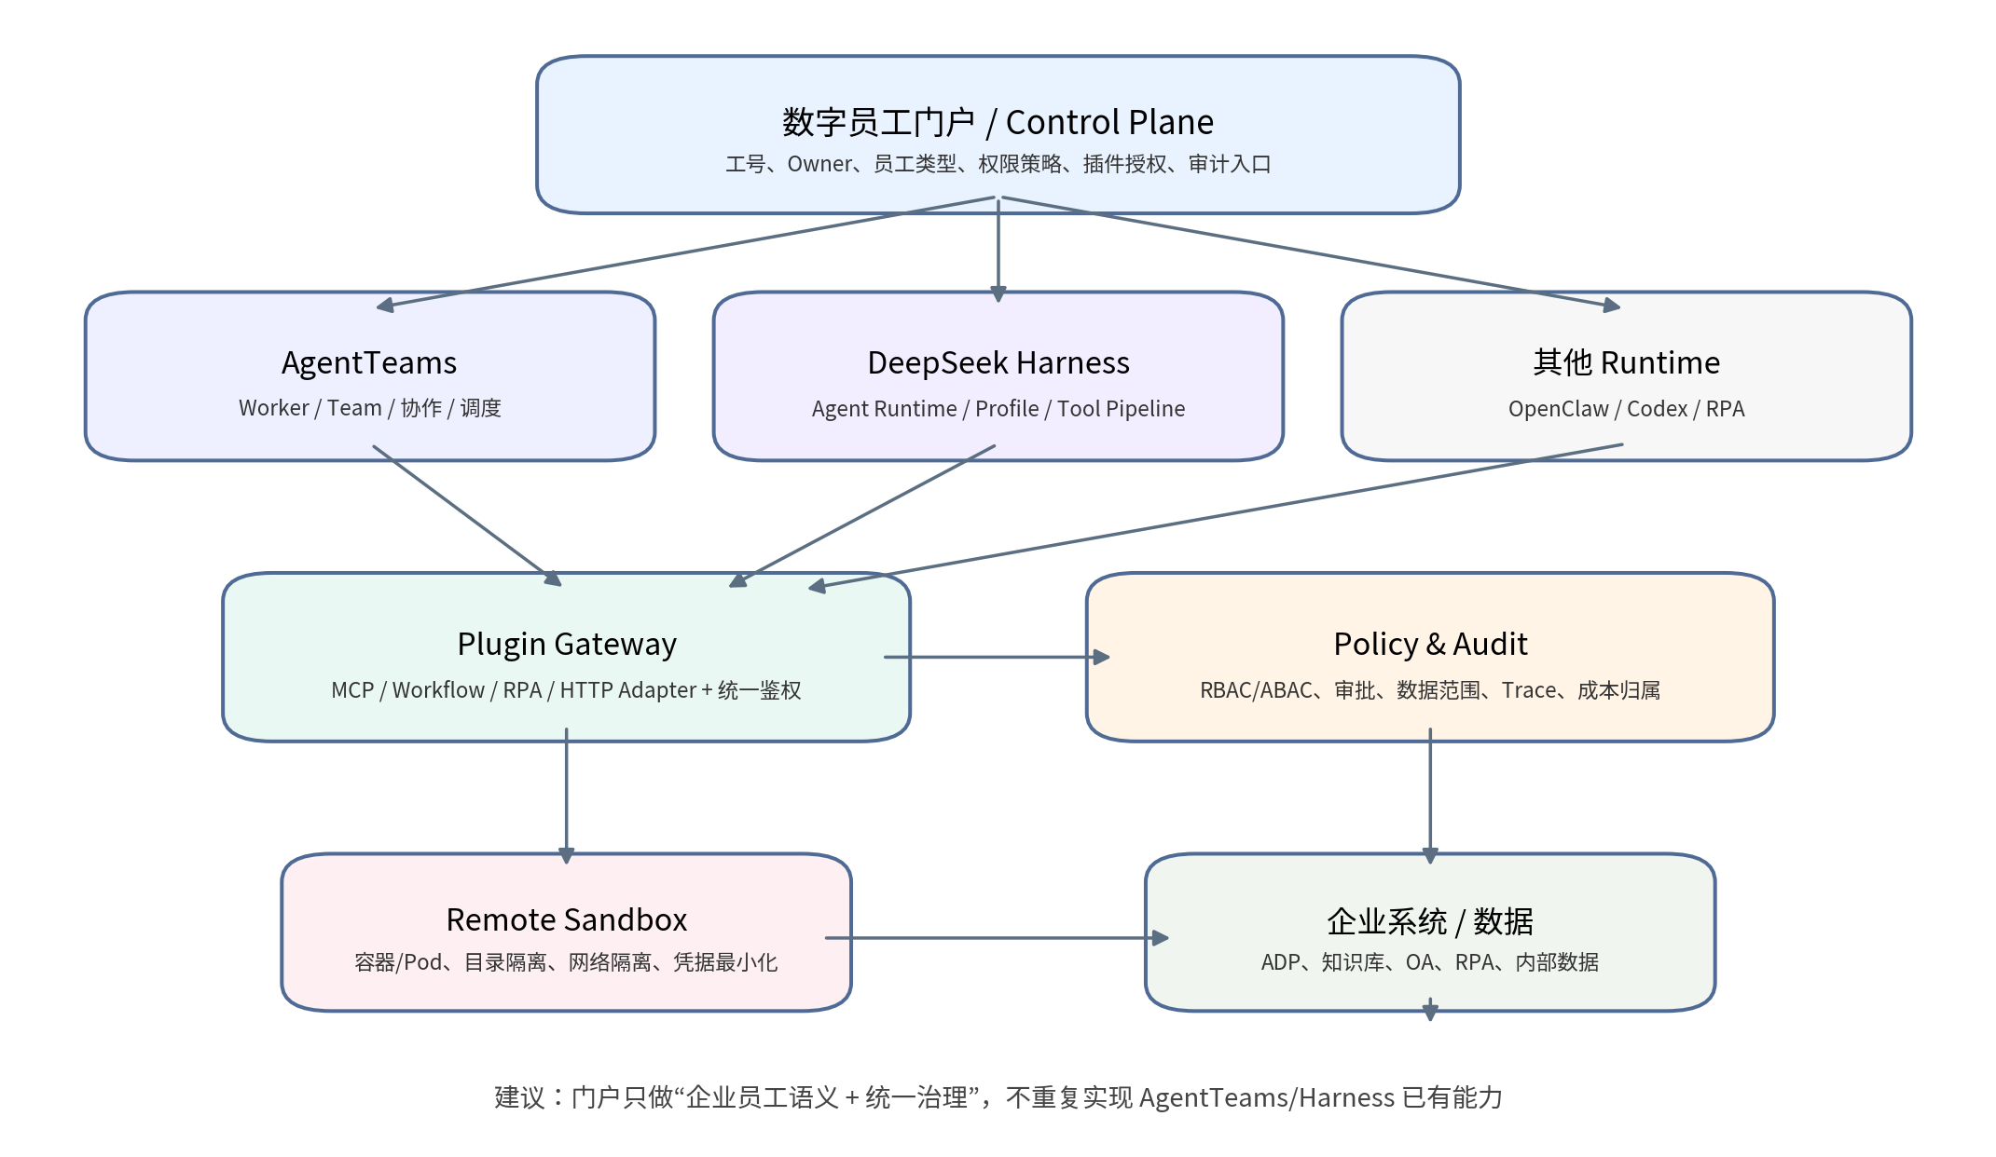
层 | 建议组件 | 职责
1. 产品门户层 | React/Vue + 自研 Backend | 企业员工语义：数字分身/虚拟员工/工号/Owner；统一入口。
2. 协作编排层 | AgentTeams | Worker/Team、Leader、协作、MCP/Skill、Trace/用量。
3. Runtime 执行层 | DeepSeek Harness / OpenClaw / Codex / RPA | 具体某个员工如何跑起来；Harness 主要用于虚拟员工受控执行验证。
4. 治理层 | Plugin Gateway + Policy Engine + Audit | 统一鉴权、插件授权、数据 Scope、审批、审计。
5. 隔离与资源层 | Remote Docker/K8s Sandbox + 企业系统 | 执行隔离、网络控制、目录挂载、数据/系统访问。

6.2 为什么选择“薄门户 + 底层复用”
- AgentTeams 官方定位已经覆盖 Worker 创建/调度/监控、团队权限、MCP、模板与企业数字员工场景；PoC 不应再实现一套完整多 Agent 管理器。
- DeepSeek Harness 的优势在于插件化 Agent Loop、Profile、工具执行流水线、Sandbox/Approval/Credentials/Telemetry 等执行底座；适合验证“某虚拟员工的可控 Runtime”。
- 自研门户只补充两者都不直接提供的公司业务语义：真人 ↔ 数字分身、独立虚拟工号、Owner 责任、数据分级、统一插件授权。

6.3 推荐 Demo 技术栈
模块 | 建议 | 理由
前端 | React + TypeScript + Vite + Ant Design | 一周 PoC 速度快，适合管理台/聊天/表格。
后端 | FastAPI（Python） | 适合快速写 Adapter、SSE/Streaming、Policy API；也方便调用 CLI/容器。
数据库 | SQLite（PoC）→ PostgreSQL（后续） | PoC 无需重基础设施；实体关系简单。
AgentTeams | 优先现成实例/自托管环境；门户通过 OpenAPI/Adapter 同步 | 不复制其 Worker/Team 能力。
Harness | Linux 容器内运行 dsh headless / 自定义 profile | 减少本机差异；用 Adapter 封装成统一 REST。
Sandbox | Docker per employee/task（PoC） | 最容易演示 network none、mount、remote-only。
Plugin Gateway | FastAPI 内独立模块或小服务 | 统一 MCP/Workflow/RPA 权限和审计。
日志 | SQLite/Postgres audit_event + JSON trace | 一周内足够演示追溯。

七、AgentTeams / DeepSeek Harness / OpenClaw / RPA 集成方案

7.1 AgentTeams 的角色：协作引擎，不等于整个数字员工平台
- 平台为每个需要参与 Team 的数字员工维护 agentteams_worker_ref；Team 维护 agentteams_team_ref。
- 创建/更新虚拟员工时，如选“AgentTeams Native / OpenClaw / Codex”等官方支持 Runtime，可同步创建 Worker；如选 DeepSeek Harness，则先走外部 Runtime Binding。
- 门户 Team 页面可直接嵌入/跳转 AgentTeams 协作界面，也可由后端代理其任务与 Trace，再用自研 UI 统一展示。PoC 优先后者，避免产品界面割裂。

7.2 DeepSeek Harness 的角色：虚拟员工 Runtime
建议集成方式
不要修改 AgentTeams 核心代码去“硬塞”一个 DeepSeek Harness Runtime。PoC 先实现 Harness Adapter Service：输入 employee_id + task + policy_context，内部选 profile/patch，在隔离容器中执行 dsh，然后返回 result + tool/audit events。

POST /runtime/harness/run
{
"employee_id": "VE-0001",
"task": "查询新员工入职流程",
"trace_id": "T-20260817-001",
"allowed_plugins": ["hr-knowledge", "adp-onboarding"],
"network_policy": "deny_internet",
"data_scope": ["HR_L1", "HR_L2_DEMO"]
}
-> Harness Adapter
-> select profile / patch
-> start remote sandbox
-> dsh --profile headless ...
-> Plugin Gateway
-> result + trace

- DeepSeek Harness 官方 headless profile 适合一次性任务：给定一个非空 task，创建持久会话、运行至完成、输出最终文本并退出。
- 由于 headless 本身没有 Web 交互界面，PoC 的人工审批建议放到门户 Policy Engine；对于需要审批的调用先中断/返回 Pending，而不是依赖 Harness 内部交互审批。
- 每个虚拟员工可以维护独立 Harness Home/Profile，或 PoC 用“公共 headless + employee patch”降低配置数量。

7.3 AgentTeams 与 Harness 的“协同”怎么体现
模式 | 实现 | PoC建议
模式A：松耦合并列 | 门户分别调用 AgentTeams Team 与 Harness Employee，统一在前端合并展示 | 强烈推荐；一周最稳。
模式B：Bridge | AgentTeams Worker/Leader 通过 MCP/HTTP 调用 Harness Adapter | 可做 1 条链路，展示“Team 调用 Harness 虚拟员工”。
模式C：自定义 Runtime | 改 AgentTeams 本地 Worker runtime 适配 Harness | 不建议下周做；接口与维护成本高。

7.4 OpenClaw 的位置
- OpenClaw 可作为 AgentTeams 已支持的本地 Worker Runtime，用于展示异构 Runtime。
- 不要把 OpenClaw 作为整个平台的统一安全边界；它更适合某个 Worker/个人 Agent 的运行时。
- PoC 可配置一个“IT 助理 = OpenClaw Runtime”，一个“新员工助手 = DeepSeek Harness Runtime”，用同一门户展示差异。

7.5 RPA 接入模型
形态 | 适用场景 | 平台表现
RPA 作为虚拟员工 | 一个机器人承担稳定、独立岗位 | 有 VE/RPA 工号、Owner、运行状态、任务历史。
RPA 作为员工 Skill/Plugin | 某个数字员工在流程中调用机器人 | 员工详情中绑定“RPA-开户/报表”插件；调用经 Plugin Gateway。
RPA 作为 Team Worker | 流程高度固定、适合 Team 分发 | Team 成员显示 RPA 图标；接到结构化任务后执行。

7.6 推荐一周内真实/Mock 边界
能力 | 真实实现 | Mock/简化
数字员工 CRUD | 真实 | —
一对一问答 | 真实（1 个分身 + 1 个 Harness 员工） | 其他员工可 Mock
AgentTeams Team | 真实创建/使用 1 个 Team | 复杂动态 Worker 不做
DeepSeek Harness | 真实跑通 1 个 employee profile/headless | 审批在门户层模拟/控制
ADP Workflow | 如果有可用接口则真实 | 否则 HTTP mock 返回 job_id/status
OpenClaw | 若已有环境可真实接 | 否则展示 Runtime 配置 + 一次 mock result
RPA | 优先接现有一个机器人 | 接口困难时用 adapter mock
Sandbox | 真实 Docker network/mount 隔离 | 不做生产级 K8s

八、插件网关、安全与 Sandbox

8.1 为什么必须增加 Plugin Gateway
- 如果每个 Runtime 直接保存企业系统 Token，权限会分散且难审计。
- 统一网关让 AgentTeams、Harness、OpenClaw、RPA 都用同一种身份调用企业能力。
- 所有调用先过 Policy，再路由到 MCP/Workflow/RPA/API；以后可以替换底层工具而不改变员工权限模型。
Agent / Runtime
|
| employee_jwt + trace_id + action
v
Plugin Gateway
|
+-- Policy Check (subject/resource/action/data/env)
+-- Credential Injection
+-- Adapter: MCP / ADP / RPA / HTTP
+-- Audit Event
v
Enterprise System

8.2 PoC Policy 示例
策略 | 条件 | 决策
P-NET-001 | subject.type in {digital_twin, virtual_employee} AND internet=false | Deny public egress
P-DATA-003 | resource.data_level=L3 AND subject.max_data_level < L3 | Deny + audit
P-PLUGIN-007 | plugin=ADP_ONBOARD AND subject=VE-0001 | Allow Execute
P-RPA-002 | plugin=RPA_ACCOUNT_OPEN AND subject not in approved_list | Approval
P-LOCAL-001 | subject.runtime_location=remote_only AND execution=local | Deny

8.3 Sandbox PoC 实现
- 每个受控员工/任务启动 Docker 容器；员工工作目录只挂载 /workspace/{employee_id}。
- 禁止联网：Docker --network none；若需要访问内部 Plugin Gateway，则改为只允许内部 bridge 网络，不提供公网出口。
- 凭据不写进 employee profile；由网关/任务启动器按 trace 注入短期 Token。
- 容器退出后保留必要日志，工作目录按策略保留或清理。
- 生产路线再替换为 K8s Pod + Namespace/ServiceAccount + NetworkPolicy + Secret/Vault。

8.4 调用时序
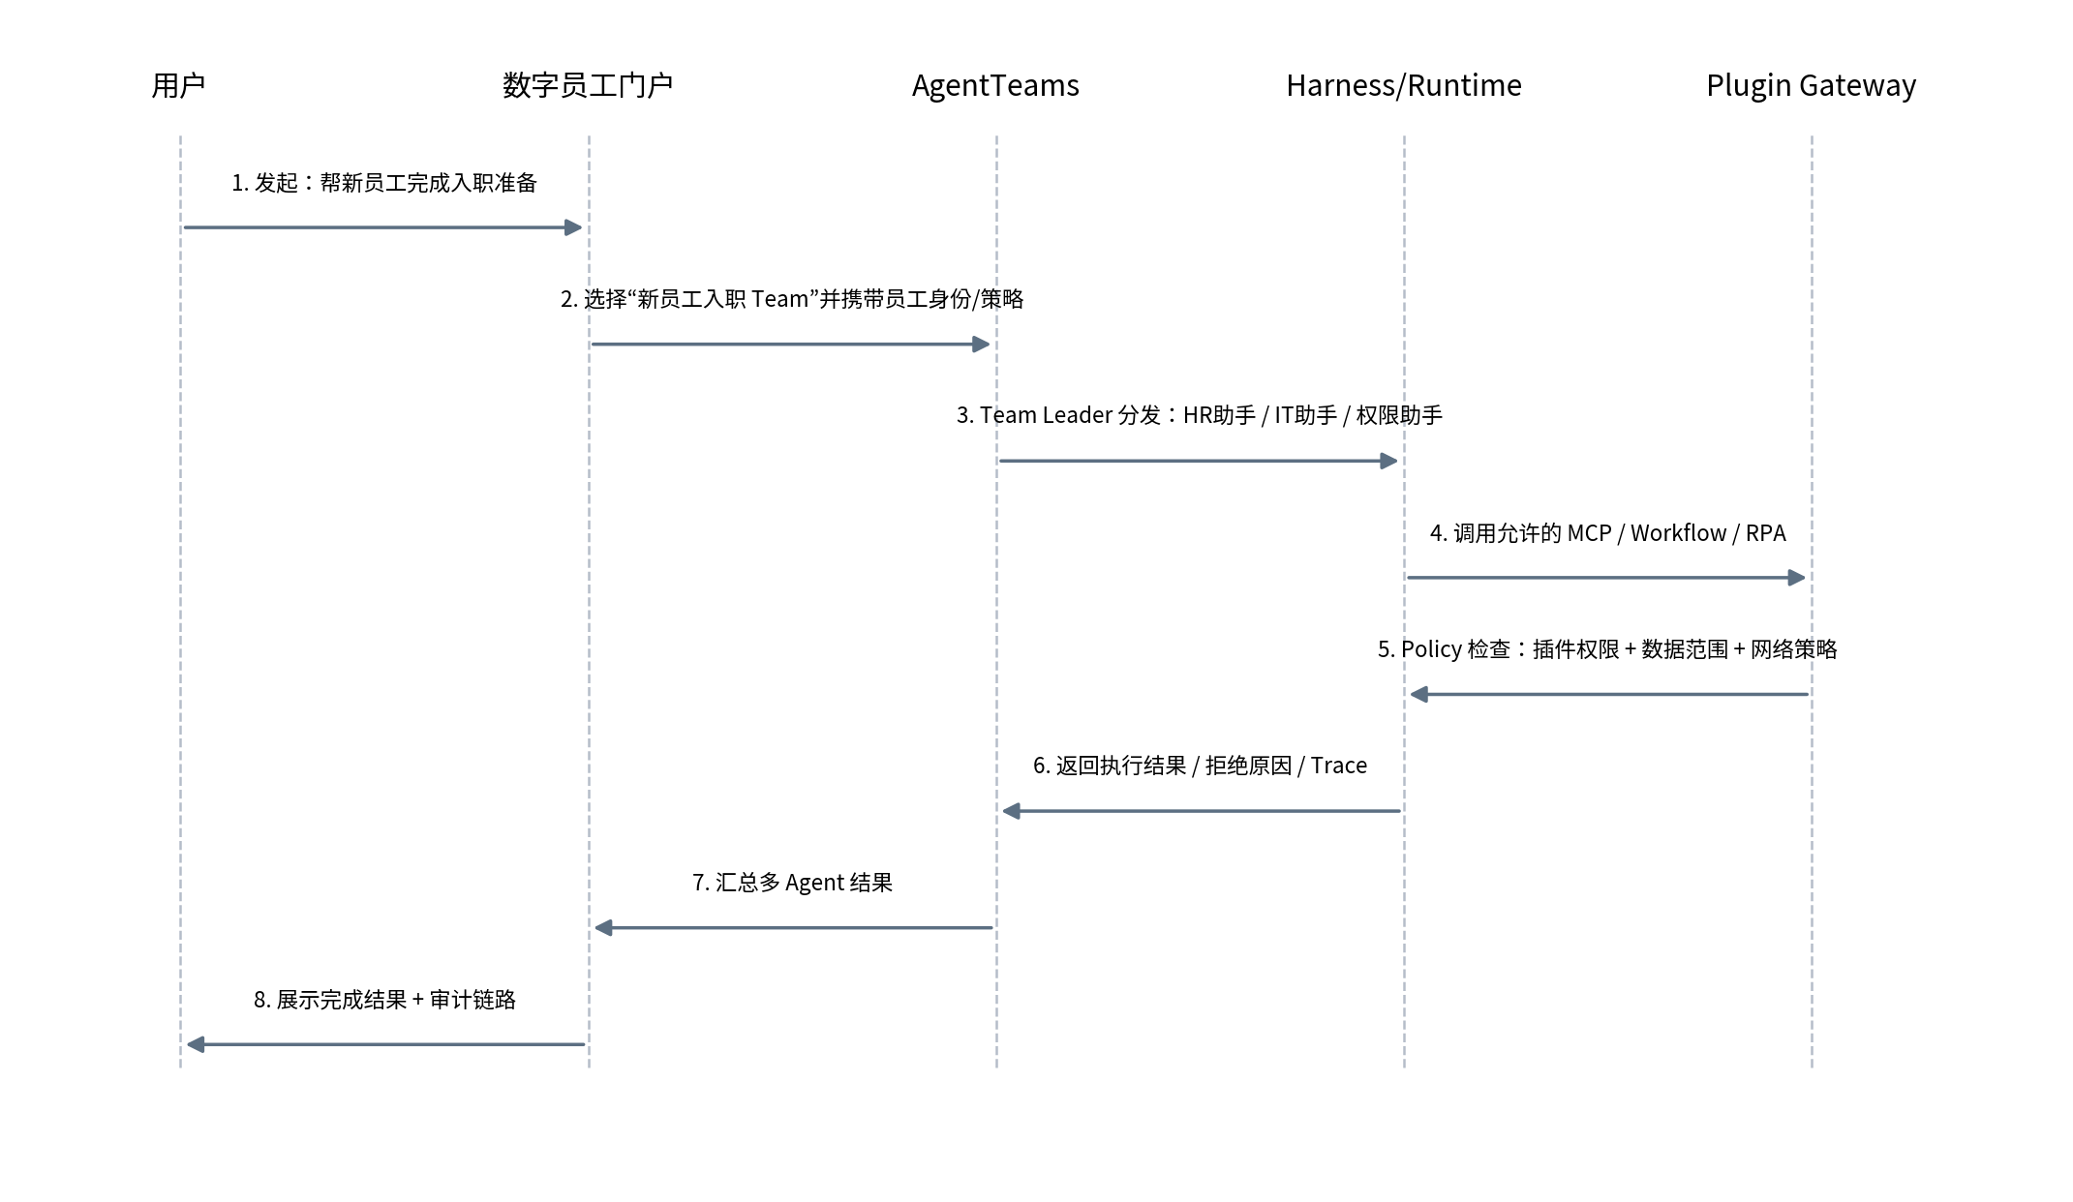

九、数据模型与接口建议

9.1 最小数据表
表 | 核心字段
human_employee | id, employee_no, name, department, employment_type, status
digital_employee | id, employee_no, name, type(twin/virtual/rpa), owner_id, source_human_id, department, status
runtime_binding | employee_id, runtime_type, runtime_ref, profile_name, model_ref, sandbox_policy_id
plugin | id, name, type, endpoint_ref, owner, data_level, status
employee_plugin_grant | employee_id, plugin_id, actions, decision_mode, data_scope
team_binding | id, name, agentteams_team_ref, leader_employee_id
team_member | team_id, employee_id, role, agentteams_worker_ref
policy | id, subject_selector, resource_selector, actions, condition_json, effect
audit_event | id, trace_id, employee_id, team_id, plugin_id, action, decision, reason, ts, result_summary

9.2 门户后端 API（建议）
API | 用途
GET /employees | 员工列表
POST /employees | 创建虚拟员工/数字分身
GET /employees/{id} | 详情
POST /employees/{id}/chat | 一对一问答
PUT /employees/{id}/plugins | 插件授权
PUT /employees/{id}/security | Sandbox/网络/数据权限
GET /teams | Team 列表
POST /teams/{id}/tasks | 发起协作任务
GET /traces/{trace_id} | 聚合执行链
POST /plugins/{id}/test | 测试插件
POST /runtime/harness/run | Harness Adapter
POST /policy/evaluate | 统一策略评估

9.3 AgentTeams 对接
- 优先使用 AgentTeams OpenAPI 创建/查询 Worker 与 Team；门户数据库只保存映射 ID 和业务属性。
- 若当前公司账号/网络暂不能调用 OpenAPI，则第一周可人工预建 Team/Worker，门户只保存映射并调用既有入口；不影响概念演示。
- AgentTeams 侧 MCP/Skill 可以继续使用，但企业高敏工具建议仍通过公司统一 Plugin Gateway，避免策略分裂。

十、一周实施计划

10.1 人员分工建议（4 人最舒服，2-3 人也可压缩）
角色 | 任务
A：产品/前端 | 页面原型、员工列表/详情/聊天、Team 群聊、安全与审计展示。
B：后端/数据 | FastAPI、SQLite、员工/插件/Policy/Audit API。
C：Agent 集成 | AgentTeams 实例/Worker/Team、OpenAPI/Trace；Harness Adapter。
D：安全/插件 | Docker Sandbox、Plugin Gateway、ADP/RPA Mock/真实接口。

10.2 5 天排期
天 | 目标 | 必须交付
Day 1 | 产品骨架 + 数据模型 | 门户页面框架；员工/插件/策略 Mock；定义黄金 Demo。
Day 2 | 单员工问答 | 数字分身问答；Harness 虚拟员工问答；员工详情配置。
Day 3 | 插件与安全 | Plugin Gateway；Allow/Deny；Docker Remote-only/No Internet；审计事件。
Day 4 | AgentTeams 协作 | 预建 Team；群聊/任务链；接 1 个 ADP/RPA Adapter；Harness Bridge 可选。
Day 5 | 联调与演示 | 一条黄金链路；失败兜底；UI polish；Demo 脚本；录屏/截图。

10.3 Codex 的使用方式
- Codex 用来开发这个平台：页面、API、Adapter、测试、Docker 配置。
- 不要把“使用 DeepSeek Harness 做 Demo”理解成“用 Harness 写整个 Demo”；Harness 是 Demo 中被纳管的 Runtime。
- 建议一个 Git 仓库，按 frontend / backend / adapters / infra / demo-data 分目录，让 Codex 分任务并行生成。

十一、风险、降级与后续路线

11.1 主要风险与降级
风险 | 影响 | 一周兜底
AgentTeams 环境/账号不可用 | Team 真联调受阻 | 预建/本地自托管；或录制 AgentTeams 一侧，门户用 Adapter Mock 结果。
Harness 安装/Windows 问题 | 虚拟员工问答失败 | 统一放 Linux Docker；只真实跑一个 Harness 员工。
Harness headless 交互审批不顺 | 任务卡住 | 审批放门户 Policy Engine，Harness 只执行已获准动作。
ADP/RPA 接口申请慢 | 插件场景缺真实系统 | 先做同协议 Mock Adapter，UI/权限/审计链真实。
权限逻辑分散 | 演示难解释 | 所有调用统一先走 /policy/evaluate + Plugin Gateway。
Demo 过度追求自动化 | 一周失控 | 预置 Team/员工/插件；优先“可解释、可重复”而非自主涌现。

11.2 PoC 后的产品演进
阶段 | 重点
P0 一周 Demo | 概念可见、问答、Team、插件、Deny、Trace。
P1 内部试用 | 接公司 SSO/IAM、真实知识库、真实 ADP/RPA、统一凭据、K8s Sandbox。
P2 平台化 | 员工生命周期（入职/转岗/离职）、权限自动回收、成本归属、质量评价、技能市场。
P3 企业数字劳动力 | 业务部门自助“招聘”虚拟员工；多 Team 服务化；治理与资产沉淀。

最终推荐技术路线
自研一层轻量“数字员工门户”作为企业身份与治理入口；AgentTeams 负责多 Worker/Team 协作；DeepSeek Harness 作为至少一种虚拟员工 Runtime；OpenClaw/Codex/RPA 作为其他 Runtime/能力；所有 MCP、Workflow、RPA 经统一 Plugin Gateway；权限由统一 Policy Engine 定义，Sandbox 在执行层强制隔离。下周只需要真实跑通一条端到端链路。

附录：官方资料依据与参考

A. 阿里云 AgentTeams（官方）
产品概述：AgentTeams 定位为企业级多智能体治理与协作平台，支持 Worker、Team、模型、MCP、权限、监控与企业数字员工/异构 Agent 纳管场景。
阿里云 AgentTeams 产品概述
本地 Worker：当前官方文档列出的本地 Runtime 包括 Claude Code、OpenClaw、Qoder CLI、Codex，并支持内网/公网连接和 Trace 上报。
AgentTeams 本地 Worker 使用指南
Worker / Team 可绑定模型、SOUL.MD、AGENT.MD、Skill 与 MCP。
管理 Worker 和 Worker 团队

B. DeepSeek Harness（官方 GitHub）
架构：基于 Cordis 插件树；模型适配器、工具注册、会话日志、Agent Loop 均可替换；基础 profile 包含模型、工具、持久化、Sandbox、Approval、Settings、Credentials、Telemetry。
DeepSeek Harness 架构（中文）
Headless：支持 dsh --profile headless "task" 的一次性执行方式，适合作为 PoC Adapter 的执行入口。
Headless Agent Example

C. 用户提供的《数字劳动力_小凡2026.pdf》
- 参考其“数字员工档案/岗位化表达”的产品呈现方式，而非照搬技术架构。
- 参考其营销数字员工将智能对话、知识库、企微拟人操作与 RPA 组合的思路（P18-P19）。
- 参考其数字员工工厂、标准化员工与数据安全/高可用的宣传表达（P24-P26）。
- 本方案的差异化重点是：把“数字分身/虚拟员工身份 + AgentTeams 协作 + 多 Runtime + 统一权限/插件/审计”做成一个控制平面。
— 文档结束 —

